Итоги РА «Дорога в школу»
Ежегодно в Казахстане стало доброй традицией проводить с 1 августа по 30 сентября благотворительную акцию "Дорога в школу". Особое внимание в период акции уделено детям, не посещающих школы, а также оказание помощи из социально-незащищённых слоёв населения по сбору в школу. В мероприятии принимали участие государственные служащие, представители малого и среднего бизнеса города.
Основная цель акции — помочь детям вышеуказанных категорий, а также детям, оставшимся без попечения родителей в период подготовки к началу учебного года и предупреждение неявки детей в школу по социальным причинам.
В рамках акции в школе проведена благотворительные акция "Мой выбор- помощь детям». Также в рамках акции совместно с правоохранительными органами и неправительственными организациями в целях выявления и учета детей, часто пропускающих и не посещающих школу без уважительных причин, проводились 3 рейдовых мероприятий в компьютерных клубах, на рынках, на вокзалах и других местах развлечения.
Таким образом, в ходе акции администрация школ, индивидуальные предприниматели проявили заботу к детям из малообеспеченных семей, также предотвратили их неявки в школу по социальным причинам.
По итогам акции по школе 35 ти учащимся из социально-незащищенных слоев населения оказана материальная помощь из фонда всеобуча на общую сумму – 1 млн. 300 тыс.
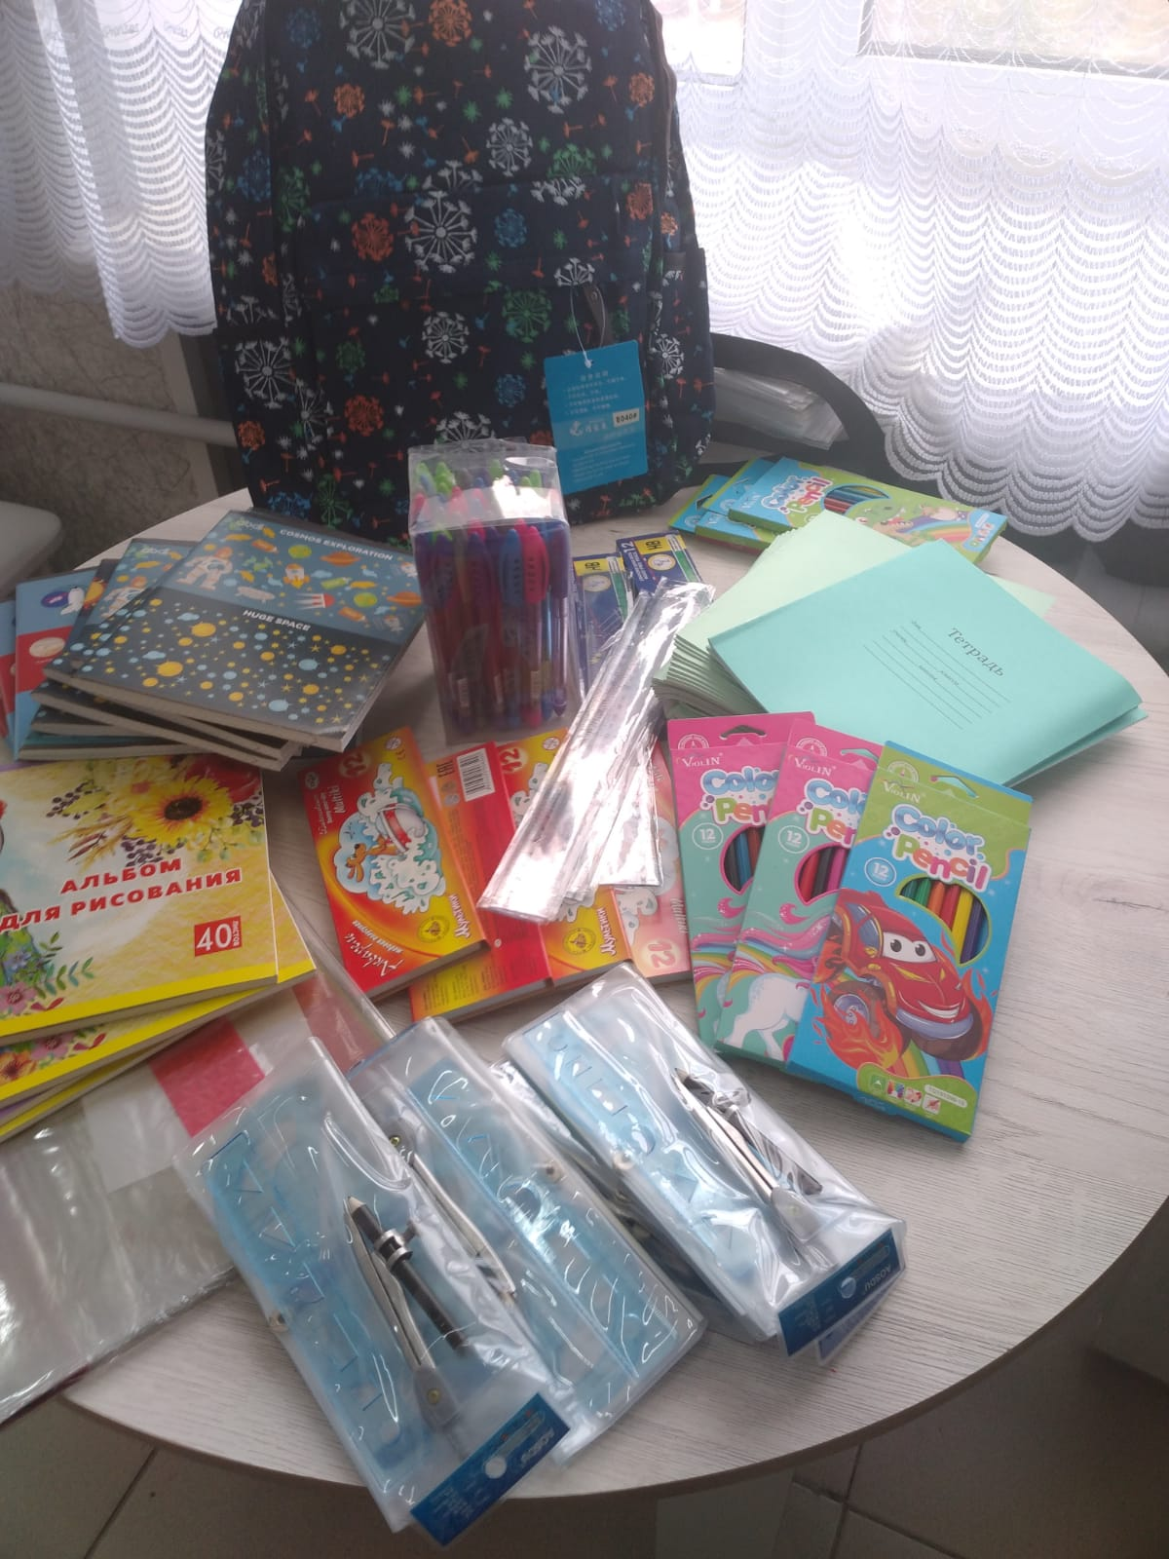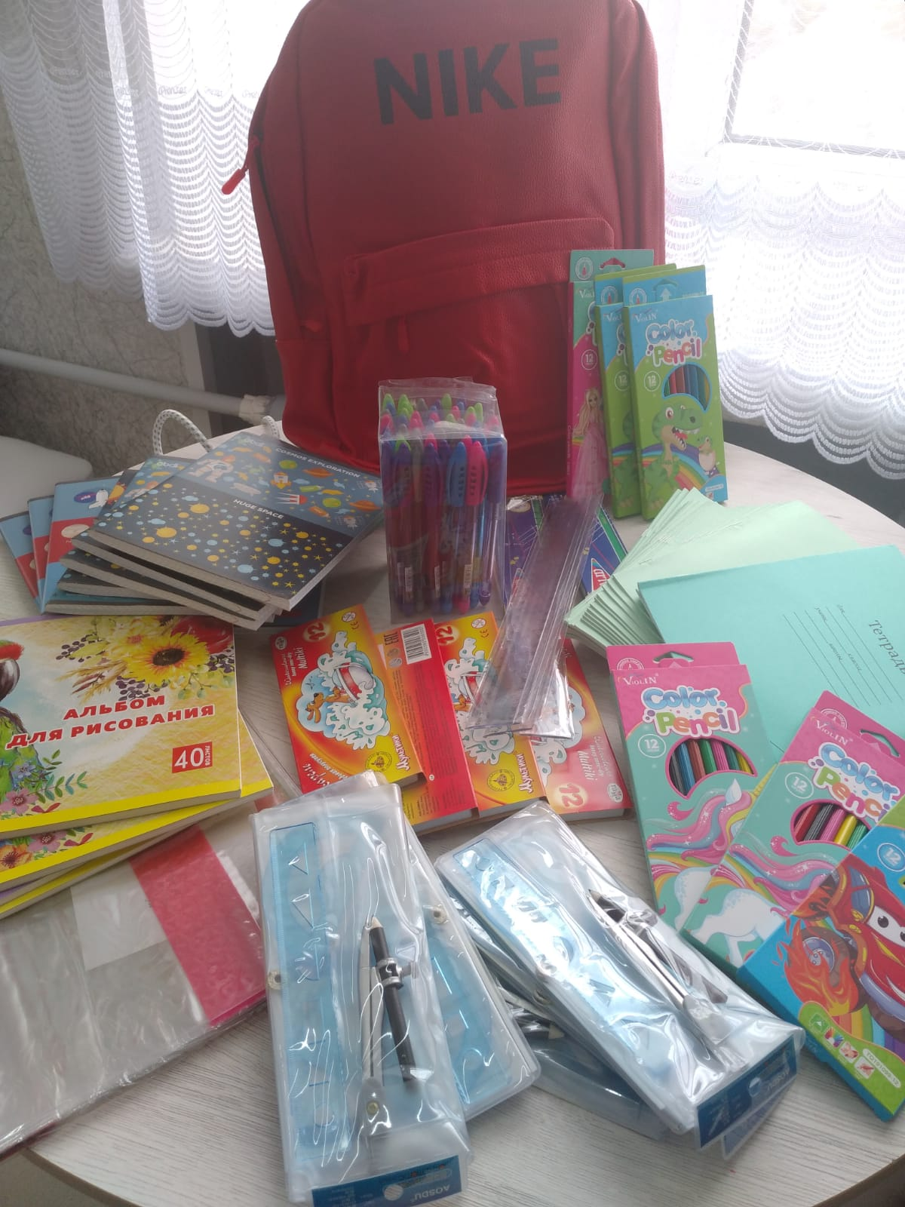
Только спонсорами и меценатами оказана помощь 18 детям на сумму - 500 тысяч тенге.
